GUÍA DE ARTES

Nombre: | Curso: 1° | Fecha: semana N°5
¿QUÉ APRENDEREMOS?
Objetivo (s):
OA1: Expresar y crear trabajos de arte a partir de la observación del: › entorno natural: paisaje, animales y plantas › entorno cultural: vida cotidiana y familiar › entorno artístico: obras de arte local, chileno, latinoamericano y del resto del mundo.
Contenidos: Tipos de animales
Objetivo de la semana: Reconocer características físicas de las plantas, para representar una utilizando distintos materiales. (articulación con Ciencias Naturales)
Habilidad: Reconocer

¿Qué necesito saber?
Para comenzar necesitas saber de qué se trata la habilidad de reconocer y qué entendemos por características físicas de los animales.



Entonces:

Reconocer es: Examinar con cuidado y atención.

Llamamos características físicas a cada una de las cualidades que posee una persona o cosa y en esta actividad un animal, que sirve para identificarla respecto a otras

I.- ¡COMENZAMOS LA CLASE!
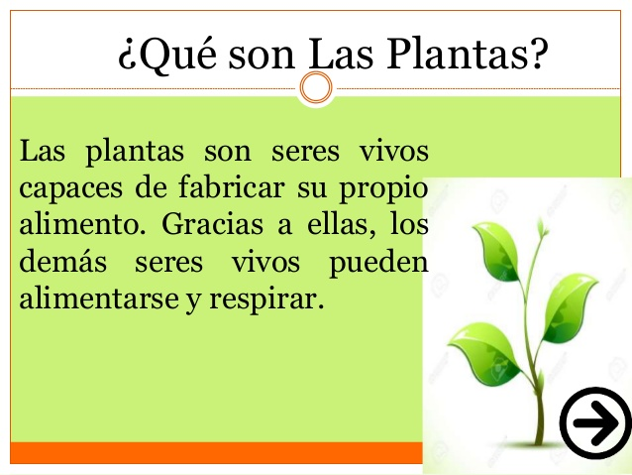

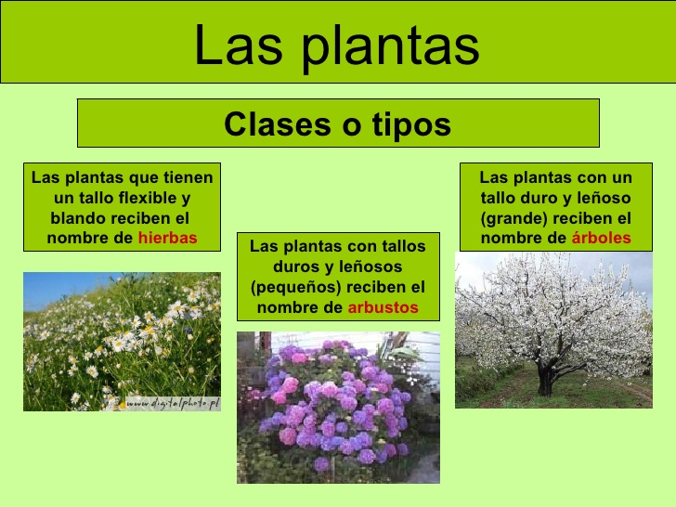

Observa estas plantas y nombra sus características físicas. ¿Cómo es cada una?
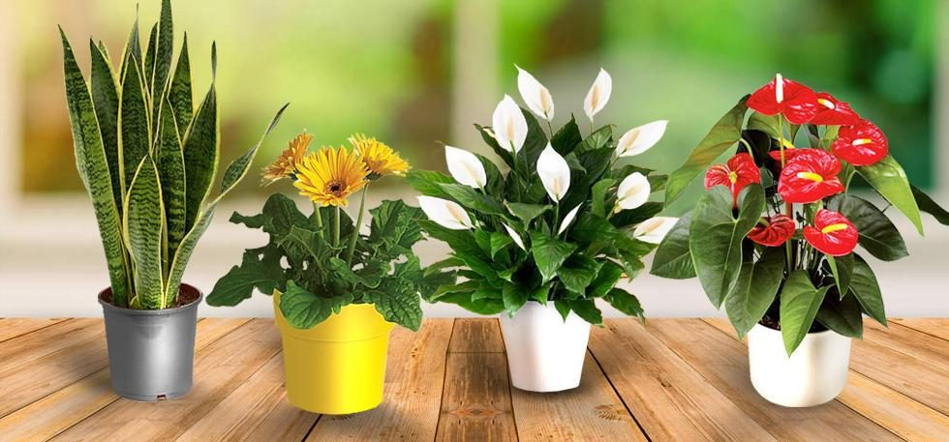

Responde:

- ¿Qué plantas se parecen?
- ¿Cuál de esas plantas es la más distinta?
- ¿Cuál te gusta más? ¿Por qué?

¡A TRABAJAR!
Hoy trabajaremos en el cuaderno o en una hoja blanca, para esto pide a un adulto que escriba cada instrucción en la que trabajaremos hoy.
Te invito a ver este video. https://www.youtube.com/watch?v=ThbSPNlRz0o
Representa una planta utilizando recortes de revistas, papel lustre o lo que tengas en casa. Tómale una foto y envíala al whatsapp del curso.

¡¡¡¡¡¡¡Lo hiciste súper bien!!!!!!!
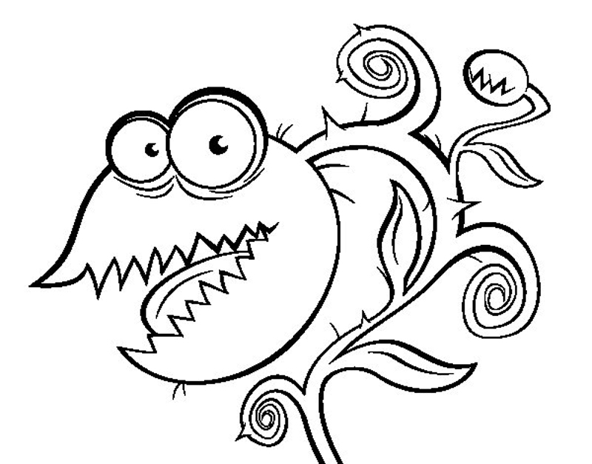


¿Qué fue lo más difícil de este trabajo? ¿Por qué?

